CCMT 2020: Jetzt noch Standfläche in Shanghai sichern

München/Shanghai, 24. September 2019 – Knapp sieben Monate vor Beginn der CCMT 2020 ist das Interesse an der chinesischen Werkzeugmaschinenmesse groß wie nie: Bis Anfang September – also noch vor der Branchenleitmesse EMO – haben deutsche Aussteller bereits mehr als dreimal so viel Fläche als im Vergleichszeitraum 2017 angemeldet. Denn Werkzeugmaschinen aus Deutschland stehen in China nach wie vor hoch im Kurs. Das Land nimmt derzeit rund 20 Prozent der deutschen Werkzeugmaschinenexporte ab. Deshalb ist die in geraden Jahren veranstaltete CCMT, die vom 7. bis 11. April 2020 im Shanghai New International Expo Center bereits zum 11. Mal stattfindet, mittlerweile ein Pflichttermin für deutsche Unternehmen der Branche, die in China erfolgreich Geschäfte machen wollen.

2018 schloss die CCMT mit einem Besucherrekord: Knapp 126.000 Besucher informierten sich auf rund 120.000 Quadratmetern über die Neuheiten der Branche. Dabei ist allein die deutsche Ausstellungsfläche im Vergleich zur vorherigen Messe um fast 40 Prozent gewachsen.

„Für Werkzeugmaschinenhersteller aus Deutschland ist China immer noch der bedeutendste Exportmarkt. Fachmessen wie die CCMT oder ihre Schwestermesse CIMT in Peking in ungeraden Jahren spielen dabei eine große Rolle, um vor Ort präsent zu sein und den persönlichen Kontakt zu pflegen. Bei der Menge der Anmeldungen, die uns bereits vorliegen, zeichnet sich schon jetzt ab, dass die CCMT auch 2020 weiterwachsen wird“, erklärt Peter Bergleiter, Geschäftsführer des deutschen Messepartners IMAG.

Auf der CCMT 2020 wird es wieder einen Deutschen Gemeinschaftsstand direkt am Haupteingang der Messe neben der METRO-Station geben. Dort können deutsche Unternehmen im Rahmen einer Bundesbeteiligung („German Pavilion“) ausstellen, die vom Bundeswirtschaftsministerium gefördert wird. Für Direktaussteller steht zudem noch Fläche in der „German Group“ zur Verfügung. Eine Anmeldung dafür ist nur noch bis 7. Oktober 2019 möglich. Weitere Informationen und Anmeldeunterlagen: www.german-group-ccmt.com

Pressebilder:
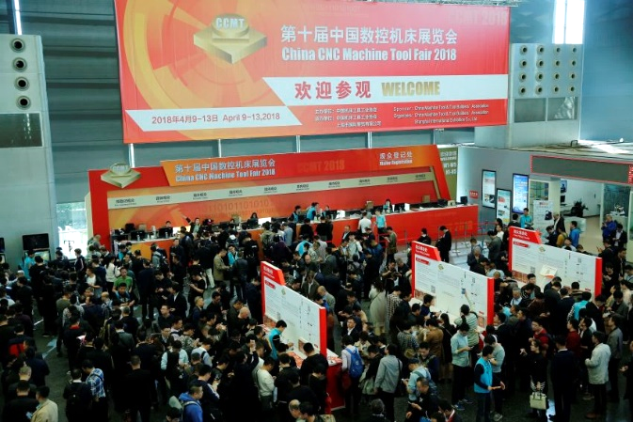

Besucherandrang im Eingangsbereich der CCMT 2018 (Foto: IMAG GmbH)

Über die IMAG GmbH
Die IMAG, ein Tochterunternehmen der Messe München GmbH, organisiert eigene Messen sowie Messebeteiligungen für öffentliche und private Auftraggeber weltweit. Seit ihrer Gründung im Jahr 1946 in München war die IMAG an über 5.000 internationalen Ausstellungen beteiligt. Jährlich umfasst das Portfolio der IMAG etwa 30 Messen in rund 20 Ländern insbesondere in folgenden Branchen: Nutzfahrzeuge und Zulieferindustrie; Baumaschinen, Baumaterialien und Bergbau; Produktionsmaschinen und weitere Industrien; Umwelttechnologie und Analytik. www.imag.de

Pressekontakt
IMAG GmbH
Claudia Grzelke
PR Manager
Am Messesee 2, 81829 München
+49 89 55 29 12-202
presse@imag.de

